1º CICLO DE TESTES
Empresa: Teste Inteligente
Software: ICONECHESS

Nº DEFEITO | 001
PRIORIDADE | Médio
DESCRIÇÃO | Opção de fechar o programa está fazendo a mesma função de “Cancelar”.
IMAGEM

Nº DEFEITO | 002
PRIORIDADE | Baixo
DESCRIÇÃO | Na parte de um novo cadastro, a opção para digitar endereço de plano de fundo está escrita “Planode”.
IMAGEM | 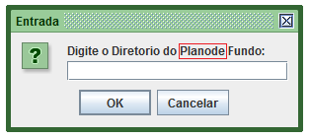

Nº DEFEITO | 003
PRIORIDADE | Médio
DESCRIÇÃO | Na parte de um novo cadastro, na janela “Diretório do plano de fundo” ao clicar em cancelar o programa fecha, enquanto nas outras janelas ele volta para a opção anterior.
IMAGEM | 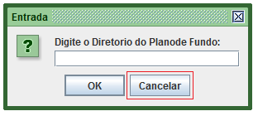

Nº DEFEITO | 004
PRIORIDADE | Alto
DESCRIÇÃO | Ao fazer o cadastro no Slot 3, ele copia os mesmos valores para o Slot 2 e vice-versa.
IMAGEM | 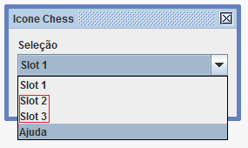

Nº DEFEITO | 005
PRIORIDADE | Alto
DESCRIÇÃO | Quando excluído o cadastro do Slot 01, ao invés de zerar os campos preenchidos, eles ficam com os valores do Slot 3.
IMAGEM | 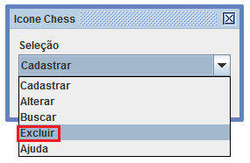

Nº DEFEITO | 006
PRIORIDADE | Médio
DESCRIÇÃO | A opção de “ajuda” está com o aviso duplicado da tela de Slots.
IMAGEM | 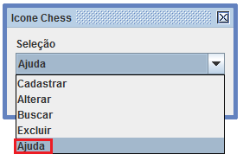  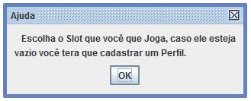

Nº DEFEITO | 007
PRIORIDADE | Média
DESCRIÇÃO | Usuário tem que digitar o caminho do diretório para escolher a imagem
IMAGEM | 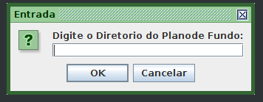

Nº DEFEITO | 008
PRIORIDADE | Alta
DESCRIÇÃO | Ao cadastrar um novo jogo em outro slot, essa ação faz com que os outros dois assumam os dados do slot cadastrado.
IMAGEM

Nº DEFEITO | 009
PRIORIDADE | Média
DESCRIÇÃO | Ao selecionar uma opção(alterar),não aparece na barra de título o nome da opção escolhida
IMAGEM | 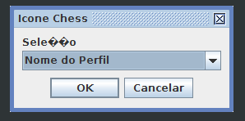

Nº DEFEITO | 010
PRIORIDADE | Ao excluir um jogo, não aparece informação se o usuário quer realmente excluir o jogo
DESCRIÇÃO | Alta
IMAGEM

Nº DEFEITO | 011
PRIORIDADE | Alta
DESCRIÇÃO | O perfil não está sendo excluído
IMAGEM

Nº DEFEITO | 012
PRIORIDADE | Alta
DESCRIÇÃO | Falta um botão pra fechar o aplicativo
IMAGEM

Nº DEFEITO | 013
PRIORIDADE | Alto
DESCRIÇÃO | Falta um botão para voltar.

